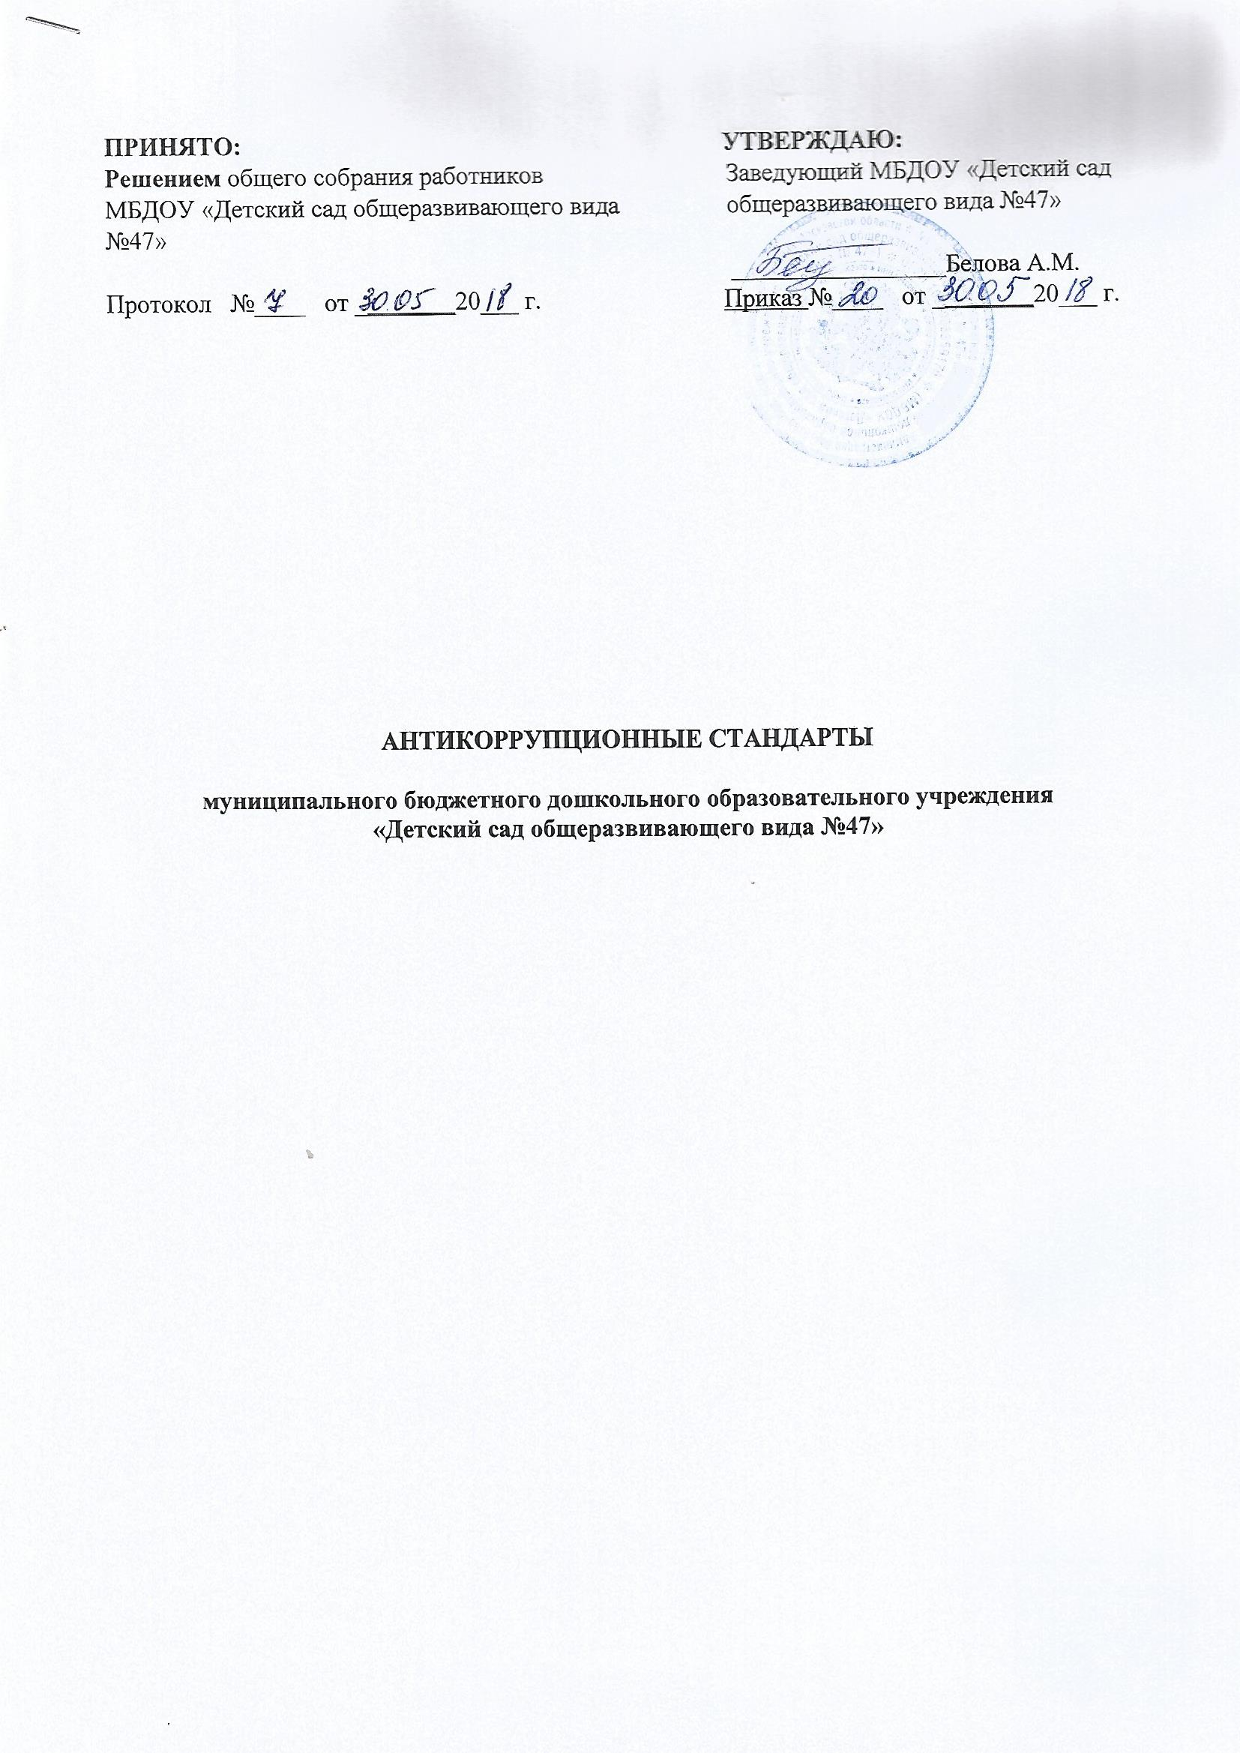

ПРИНЯТО: | УТВЕРЖДАЮ:
Решением Общего собрания работников  МБДОУ «Детский сад общеразвивающего вида № 47» | Заведующий МБДОУ «Детский сад  общеразвивающего вида № 47»  _____________Белова А.М.
Протокол №__7_ от _30.05._2018 г. | Приказ № 20 от 30.05.2018 г.

АНТИКОРРУПЦИОННЫЕ СТАНДАРТЫ

муниципального бюджетного дошкольного образовательного учреждения
«Детский сад общеразвивающего вида №47»

I.Общие положения

1. Антикоррупционные стандарты муниципального бюджетного дошкольного образовательного учреждения «Детский сад общеразвивающего вида №47» (далее – организация, далее - Антикоррупционные стандарты) представляют собой базовые положения, определяющие основные задачи, принципы и мероприятия, направленные на предупреждение коррупции, в целях обеспечения добросовестной работы муниципального бюджетного дошкольного образовательного учреждения «Детский сад общеразвивающего вида №47».
2. Задачами внедрения Антикоррупционных стандартов являются:
- повышение открытости и прозрачности деятельности организации;
- создание эффективного механизма профилактики коррупционных проявлений, минимизации рисков вовлечения организации и ее работников в коррупционную деятельность;
- формирование у работников организации негативного отношения к коррупционным проявлениям, а также навыков антикоррупционного поведения;
- минимизация имущественного и репутационного ущерба организации путем предотвращения коррупционных действий.

II. Должностные лица организации, ответственные за внедрение Антикоррупционных стандартов

3. Реализацию мер, направленных на внедрение Антикоррупционных стандартов, в организации осуществляют: руководитель, работник, ответственный за профилактику коррупционных нарушений в организации.
О фактах воспрепятствования деятельности по внедрению Антикоррупционных стандартов либо нарушения их положений незамедлительно информируется руководитель организации.

III. Принципы Антикоррупционных стандартов

4. Антикоррупционные стандарты основываются на следующих принципах:
- законность;
- открытость и прозрачность деятельности;
- добросовестная конкуренция;
- приоритетное применение мер по предупреждению коррупции;
- сотрудничество с институтами гражданского общества;
- постоянный контроль и мониторинг.

IV. Мероприятия, направленные на предупреждение коррупции

5. Реализация мероприятий по предупреждению коррупции осуществляется в соответствии с планом противодействия коррупции.
Мероприятиями, направленными на предупреждение коррупции, являются:
5.1. Предотвращение, выявление и урегулирование конфликта интересов, стороной которого являются работники организации.
В целях предотвращения, выявления и урегулирования конфликта интересов руководитель организации утверждает перечень должностей работников организации (далее – Перечень, Приложение 1), ежегодно заполняющих декларацию конфликта интересов (Приложение 2), который подлежит актуализации не реже одного раза в год.
В случае положительного ответа на любой из вопросов, указанных в декларации конфликта интересов, данная информация направляется руководителем организации не позднее 3 рабочих дней со дня принятия решения по декларации конфликта интересов в Управление образования администрации Сергиево-Посадского городского округа (далее – Управление образования).
В Перечень включаются лица, занимающие должности:
- заведующий;
- заведующий хозяйством (завхоз);
- заместителя заведующего по безопасности;
- иные работники организации, осуществляющие исполнение
обязанностей, связанных с коррупционными рисками.
5.2. Оценка коррупционных рисков организации.
Организация не реже 1 раза в год осуществляет оценку коррупционных рисков в соответствии с Методическими рекомендациями по проведению оценки коррупционных рисков, возникающих при реализации функций, разработанными Министерством труда и социального развития Российской Федерации, с учетом специфики деятельности организации.
5.3. Предупреждение коррупции при взаимодействии с контрагентами.
5.3.1. Поддержание деловых (хозяйственных) отношений с контрагентами, которые осуществляют свою деятельность на принципах законности, добросовестной конкуренции, заботятся о собственной репутации, реализуют собственные меры по предупреждению коррупции, участвуют в коллективных антикоррупционных инициативах.
5.3.2. Предварительная оценка деловой репутации контрагентов организации в целях снижения риска ее вовлечения в коррупционную деятельность.
5.4. Антикоррупционное просвещение работников.
Организация на постоянной основе обеспечивает информирование работников о требованиях законодательства о противодействии коррупции, а также обучение работников, ответственных за профилактику коррупционных и иных правонарушений, по образовательным программам в сфере противодействия коррупции.
5.5. Внутренний контроль и аудит.
Осуществление на постоянной основе внутреннего контроля и аудита хозяйственных операций организации в соответствии с законодательством Российской Федерации.
5.6. Взаимодействие с контрольно-надзорными и правоохранительными органами в сфере противодействия коррупции.
5.6.1. Обо всех случаях совершения коррупционных правонарушений организация сообщает в правоохранительные органы и информирует Управление образования, осуществляющее функции и полномочия учредителя организации.
5.6.2. Администрация организации воздерживается от применения санкций в отношении работников, сообщивших в контрольно-надзорные и правоохранительные органы о ставшей им известной в ходе выполнения трудовых функций информации о подготовке к совершению, совершении или совершенном коррупционном правонарушении или преступлении.
5.6.3. Руководитель организации и работники оказывают содействие правоохранительным органам в выявлении и расследовании фактов совершения
коррупционных правонарушений, а также предпринимают необходимые меры по сохранению и передаче в правоохранительные органы документов и информации, содержащихся в них данных.
5.7. В должностные инструкции лиц, ответственных за профилактику коррупционных и иных правонарушений в организации, включаются трудовые функции согласно Перечню трудовых функций, включаемых в должностную инструкцию лица, ответственного за профилактику коррупционных и иных правонарушений в МБДОУ «Детский сад общеразвивающего вида №47» (Приложение 3).

V. Антикоррупционные стандарты поведения
работников организации

6. Руководитель и работники организации должны неукоснительно соблюдать требования законодательства Российской Федерации, законодательства Московской области о противодействии коррупции, а также локальные нормативные акты организации, в том числе настоящие Антикоррупционные стандарты.
7. Работники организации:
- исполняют трудовые функции добросовестно и на высоком профессиональном уровне;
- исходят из того, что признание, соблюдение и защита прав и свобод человека и гражданина определяют основной смысл и содержание деятельности организации;
- исключают действия, связанные с влиянием каких-либо личных, имущественных (финансовых) и иных интересов, препятствующих добросовестному исполнению трудовых функций;
- соблюдают правила делового поведения и общения;
- не используют должностное положение в личных целях.
8. Работники организации, включенные в перечень, принимают меры по предотвращению и урегулированию конфликта интересов.
9. Работники организации уведомляют руководителя организации обо всех случаях обращения каких-либо лиц в целях склонения их к совершению коррупционных правонарушений. (Приложение 4)
10. За нарушение требований законодательства Российской Федерации, законодательства Московской области, а также локальных нормативных актов организации руководитель и работники несут предусмотренную законодательством Российской Федерации ответственность.

Приложение 1
к Антикоррупционным стандартам

Перечень должностей работников
МБДОУ «Детский сад общеразвивающего вида №47»,
ежегодно заполняющих Декларацию конфликта интересов.

- Заведующий
- Заместитель заведующего по безопасности
- Заведующий хозяйством (завхоз)
- иные работники организации, осуществляющие исполнение обязанностей, связанных с коррупционными рисками.

Приложение 2
к Антикоррупционным стандартам

ДЕКЛАРАЦИЯ КОНФЛИКТА ИНТЕРЕСОВ
(предоставляется ежегодно)

Я, ___________________________________________________________________________,
(Ф.И.О.)
ознакомлен (а) с Антикоррупционными стандартами муниципального бюджетного дошкольного образовательного учреждения «Детский сад общеразвивающего вида №47», требования указанных стандартов и Положения о предотвращении и урегулировании конфликта интересов в МБДОУ «Детский сад общеразвивающего вида №47» мне понятны.
_______________________ _________________________
(подпись работника) (Фамилия, инициалы)

Кому:
(указывается должность и ФИО)
От кого:
(ФИО работника, заполнившего декларацию конфликта интересов, - далее - декларация)

Должность:

Наименование учреждения
Дата заполнения | «_____»________________20_____г.

Трудовая деятельность за последние 10 лет

Дата |  | Наименование  организации | Должность | Адрес организации
начало | окончание

Необходимо внимательно ознакомиться с приведенными ниже вопросами и
ответить "Да" или "Нет" на каждый из них.
№№ | Вопросы | Ответы
1 | Владеете ли Вы или Ваши родственники акциями (долями, паями) в компании, находящейся в деловых отношениях с Организацией либо осуществляющей деятельность в сфере, схожей со сферой деятельности организации.²
2 | Являетесь ли Вы или Ваши родственники членами органов управления, работниками в компании, находящейся в деловых отношениях с Организацией либо осуществляющей деятельность в сфере, схожей со сферой деятельности Организации.²
3 | Замещаете ли Вы или Ваши родственники должности в органах государственной власти Московской области и (или) органах местного  самоуправления муниципальных образований Московской области (при положительном ответе указать орган и должность).²
4 | Работают ли в Организации Ваши родственники (при положительном ответе указать степень родства, Ф.И.О., должность).²
5 | Выполняется ли Вами иная оплачиваемая деятельность в сторонних организациях в сфере, схожей со сферой деятельности Организации.
6 | Участвовали ли Вы от лица Организации в сделке, в которой Вы имели личную (финансовую) заинтересованность.
7 | Если на какой-либо из вопросов Вы ответили "Да", то сообщали ли Вы об этом в письменной форме руководителю Организации либо должностным лицам Организации, ответственным за профилактику коррупционных и иных правонарушений.

При ответе "Да" на любой из указанных выше вопросов детально изложить подробную информацию для всестороннего рассмотрения и оценки обстоятельств.
Настоящим подтверждаю, что указанные выше вопросы мне понятны, данные мною ответы и пояснительная информация являются исчерпывающими и достоверными.

_______________________ _________________________
(подпись работника) (Фамилия, инициалы)

Декларацию принял³ :
_______________________ _________________________
(подпись работника) (Фамилия, инициалы)

Решение по декларации: от ________________________ №______________________

Конфликт интересов не был обнаружен

Я не рассматриваю как конфликт интересов ситуацию, которая, по мнению декларировавшего его работника, создает или может создать конфликт с интересами
учредения
Рекомендуется изменить должностные обязанности работника (указать, какие обязанности), в том числе путем перевода его на иную должность
Рекомендуется временно отстранить работника от должности, которая приводит к возникновению конфликта интересов между его трудовыми функциями и личными интересами
Рекомендуется рассмотреть вопрос об увольнении работника по инициативе работодателя за дисциплинарные проступки в соответствии с трудовым законодательством Российской Федерации

Заведующий
_______________________ _________________________
(подпись) (Фамилия, инициалы)

____________

- Ответ «Да» необязательно означает наличие конфликтов интересов, но выявляет вопрос, заслуживающий дальнейшего обсуждения и рассмотрения.
- Супруг(а), родители, дети (в том числе приемные) родные братья и сестры.
- Заполняется должностным лицом, ответственным за профилактику коррупционных и иных правонарушений

Приложение 3
к Антикоррупционным стандартам

Перечень
Трудовых функций, включаемых в должностную
инструкцию лица, ответственного за профилактику
коррупционных и иных правонарушений
в МБДОУ «Детский сад общеразвивающего вида № 47»

1. Обеспечивает взаимодействие МБДОУ «Детский сад общеразвивающего вида № 47» (далее - организация) с правоохранительными органами по вопросам реализации мер, направленных на предупреждение (профилактику) коррупции и на выявление субъектов коррупционных правонарушений в организации.
2. Разрабатывает и внедряет в практику стандарты и процедуры, направленные на обеспечение добросовестной работы организации.
3. Оказывает работникам организации консультативную помощь по вопросам, связанным с применением законодательства Российской Федерации о противодействии коррупции.
4. Обеспечивает реализацию работниками организации обязанности уведомлять руководителя организации, органы прокуратуры Российской Федерации, правоохранительные, следственные органы обо всех случаях обращения к ним каких-либо лиц в целях склонения их к совершению коррупционных правонарушений.
5. Осуществляет правовой мониторинг законодательства Российской Федерации, законодательства Московской области в сфере противодействия коррупции с целью актуализации локальных актов организации.
6. Осуществляет мониторинг эффективности мер по профилактике коррупционных и иных правонарушений.
7. Осуществляет разработку плана противодействия коррупции (в случае, если такой план разрабатывается в организации) и отчетных документов о реализации антикоррупционной политики организации.
8. Организует мероприятия, направленные на предотвращение и урегулирование конфликта интересов в организации.
9. Осуществляет в организации антикоррупционную пропаганду и просвещение.
10. Разрабатывает меры по снижению коррупционных рисков в организации.
11. Вносит предложения по совершенствованию деятельности в сфере профилактики коррупционных и иных правонарушений в организации, а также участвует в подготовке проектов локальных нормативных актов организации по вопросам, относящимся к его компетенции.
12. Осуществляет учет уведомлений о факте обращения в целях склонения работников организации к совершению коррупционных правонарушений, незамедлительно информирует об этом руководителя организации.
13. Незамедлительно информирует руководителя организации о ставшей известной информации о случаях совершения коррупционных правонарушений работниками организации, контрагентами организации или иными лицами.
14. Сообщает руководителю организации о возможности возникновения либо возникшем у работника организации конфликте интересов.
15. Обеспечивает подготовку документов и материалов для руководителя организации по вопросам привлечения работников организации к ответственности в соответствии с трудовым законодательством Российской Федерации.

Приложение 4
к Антикоррупционным стандартам

Заведующему МБДОУ «Детский сад
общеразвивающего вида № 47»
Беловой А.М.

от ________________________________________
(Ф.И.О. работника организации,должность, телефон)

___________________________________________

___________________________________________

УВЕДОМЛЕНИЕ
о факте обращения в целях склонения работника к совершению
коррупционных правонарушений
Сообщаю, что:
1) ________________________________________________________________________
(описание обстоятельств, при которых стало известно о случаях обращения
к работнику в связи с исполнением им трудовых функций каких-либо лиц
в целях склонения его к совершению коррупционных правонарушений)
___________________________________________________________________________
__________________________________________________________________________;
(дата, место, время)
2) ________________________________________________________________________
(подробные сведения о коррупционных правонарушениях, которые должен был
бы совершить работник по просьбе обратившихся лиц)
___________________________________________________________________________
__________________________________________________________________________;
3) ________________________________________________________________________
(все известные сведения о физическом лице, склоняющем к коррупционному
правонарушению, юридическом лице, в интересах которого работнику
предлагается совершить коррупционное правонарушение)
___________________________________________________________________________
__________________________________________________________________________;
4) ________________________________________________________________________
(способ и обстоятельства склонения к коррупционному правонарушению,
а также информация об отказе (согласии) работника принять предложение
лица о совершении коррупционного правонарушения)
___________________________________________________________________________
__________________________________________________________________________.
______________________ ________________________
(подпись) (инициалы и фамилия)
______________________
(дата)
Регистрация: N __________ от "___" _________ 20__ г.__

